



**信息学院软件工程系**

**《JAVA程序设计》实验报告**

实验12

**姓名：陈澄**

**学号：32420212202930**

**学院：信息学院**

**专业：软件工程专业**

**完成时间：2023.05.19**

**一、实验目的及要求**

* 熟悉文件处理

**二、实验题目及实现过程**

题目1：让用户输入一个文件路径，程序对所输入的文件路径解析。若是文件夹，则输出其中包含的文件个数、文件夹个数；若是文件，则输出该文件的大小和最后修改日期。

1. 实验环境（集成开发环境、jdk版本、字符编码等）

集成开发环境：Intellij IDEA

Jdk版本：17.0.5

字符编码：ASCII,UTF-8

1. 实现过程（本部分为主要评分依据，请描述解题思路，比如总共设计几个类，各个类的用途、成员、主要方法等及其之间调用关系等）
2. 使用scanner获取字符串输入，输入结果作为文件路径。
3. 使用File下的exists()方法判断文件是否存在。
4. 若存在，再使用isDirectory()方法判断文件是否是文件夹。
5. 若是则通过listFiles()方法列出文件夹中的所有文件再通过isDirectory()方法区分其中的文件和文件夹个数。
6. 若所给文件不是文件夹，则通过length()方法获得文件的大小（单位是B），再新建一个DateFormat用于格式化输出日期，通过文件下的lastModified()方法即可输出文件的最后修改日期
7. 过程截图（本部分为主要评分依据，一张全屏截图（必须）、若干运行结果展示图（可选），主要代码（可选））

代码：

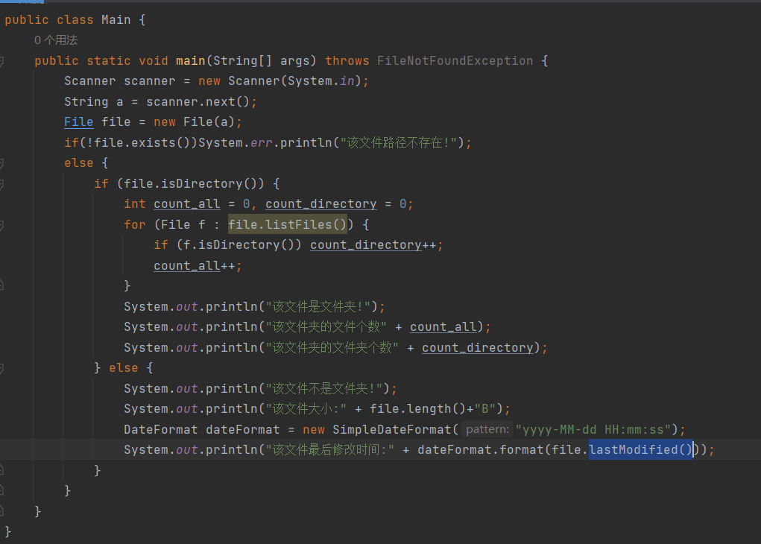

运行结果：

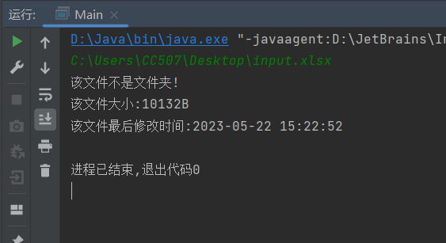

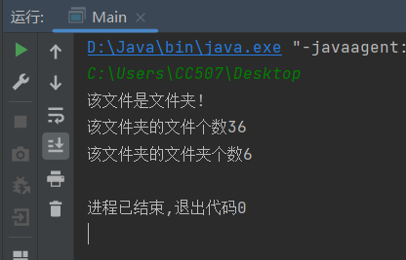

题目2：(可在LAB11基础上修改)设计图形用户界面，用顺序存取文件方式分别完成新增、删除、修改、查询、显示功能：

新增：让用户能输入学生的信息（学号、姓名、电话、邮箱），选择学生照片文件（.JPG），检查无误后将数据存入文本文件（照片文件做一个拷贝后放集中放到某位置）；

删除：删除正在显示的学生信息；

修改：修改正在显示的一条学生信息，修改后可保存至文本文件；

查询：让用户输入姓名，一条条显示查询到的学生信息（借助“下一条”、“上一条”按钮查看下一条和上一条数据）。

显示：显示文件中存储的所有学生信息（借助“下一条”、“上一条”按钮查看下一条和上一条数据）。

1. 实验环境（集成开发环境、jdk版本、字符编码等）

集成开发环境：Intellij IDEA

Jdk版本：17.0.5

字符编码：ASCII,UTF-8

1. 实现过程（本部分为主要评分依据，请描述解题思路，比如总共设计几个类，各个类的用途、成员、主要方法等及其之间调用关系等）

此处主要展示与文件相关部分

1. 将学生除了照片之外的信息存储在如下位置：

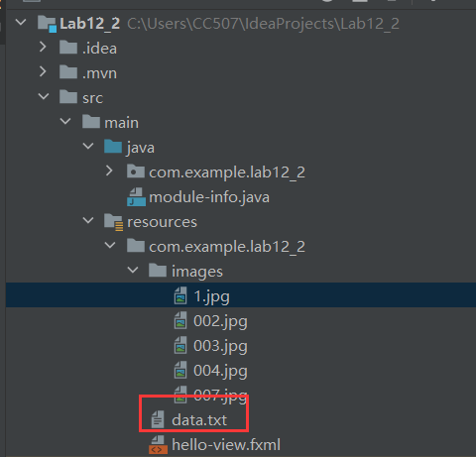

每次学生信息变动时调用listchange()方法对文件进行重新编写

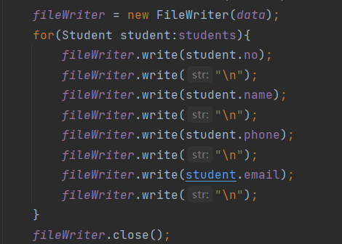

代码初始化时一样从该文本文件读入学生信息

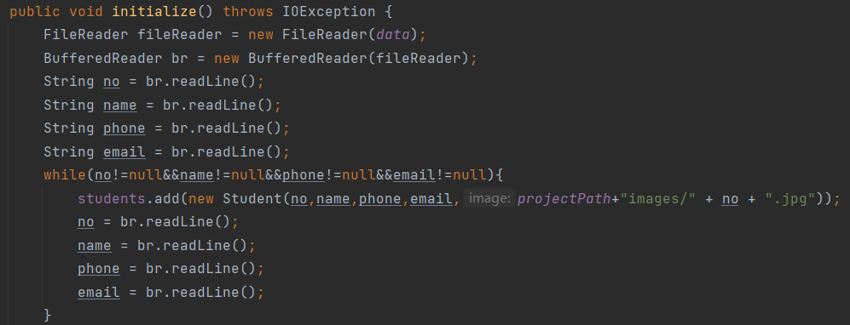

1. 学生信息新增时对照片的处理：将照片存储在如下位置：

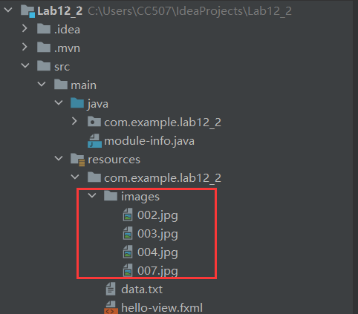

每次新增一个学生，将filechooser选择的照片文件复制到以上路径中。具体使 用FileInputStream和FileOutputStream，再通过while循环将旧文件中的字符写 入新文件，然后关闭输入输出流。

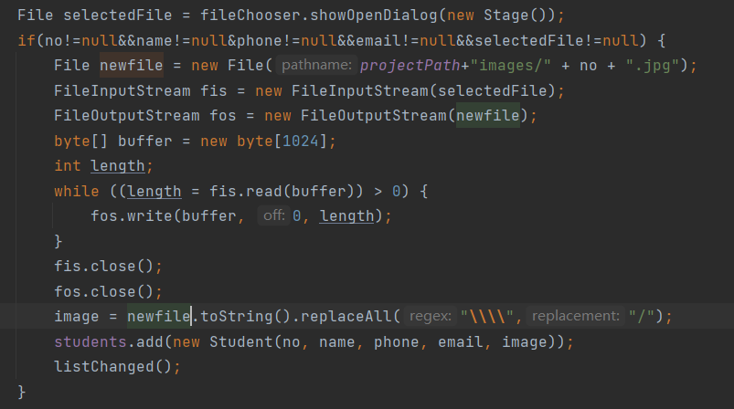

1. 新增了删除功能：每次删除学生信息为了同步更新照片信息，会将存储照片的文件夹进行遍历，对符和（学号+“.jpg”）名称的照片进行删除。

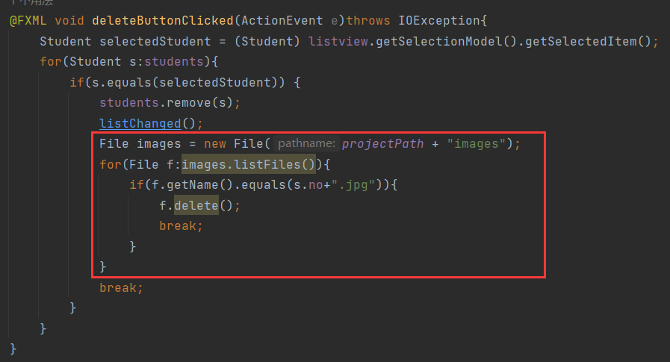

1. 新增了修改学生信息功能：修改学号时由于学生照片是一学号形式存储，所以找到对应的照片对其名称进行更新，对其他学生信息的修改，修改后调用listchange()方法对文件进行重新编写即可。

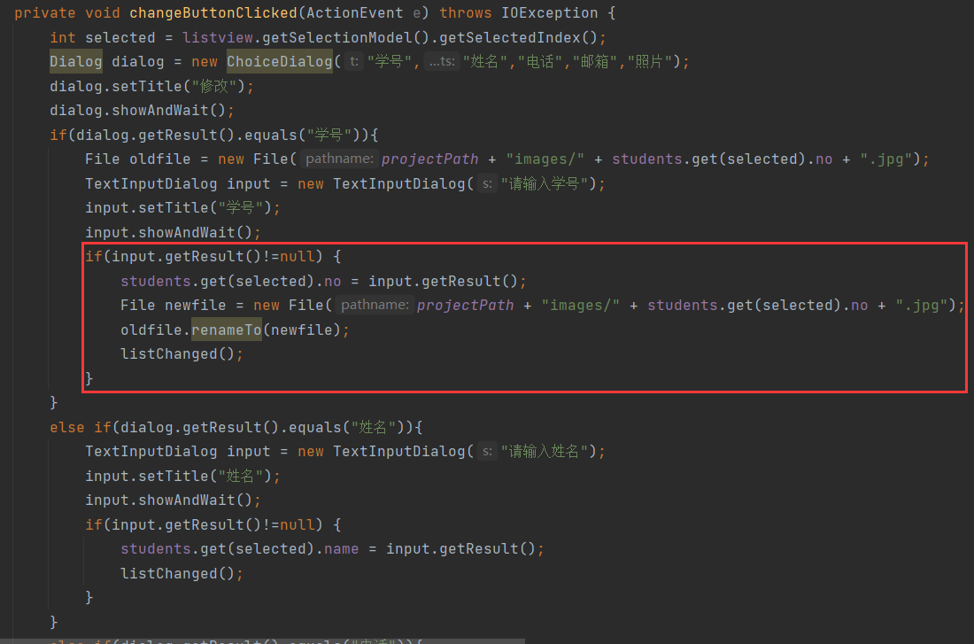

1. 过程截图（本部分为主要评分依据，一张全屏截图（必须）、若干运行结果展示图（可选），主要代码（可选））

数据的存储：

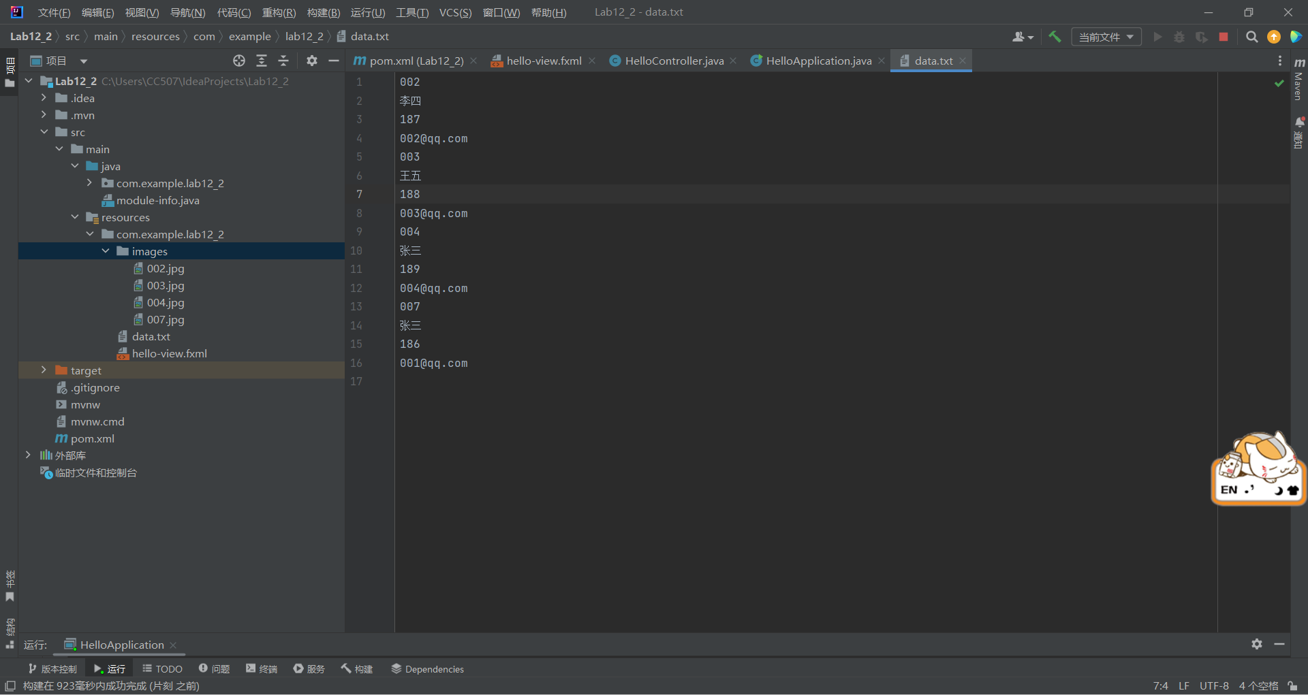

新增：学号1姓名2电话3邮箱4的学生后：

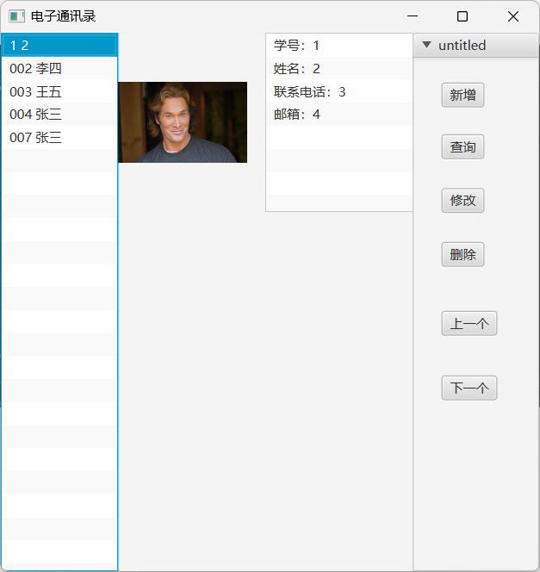

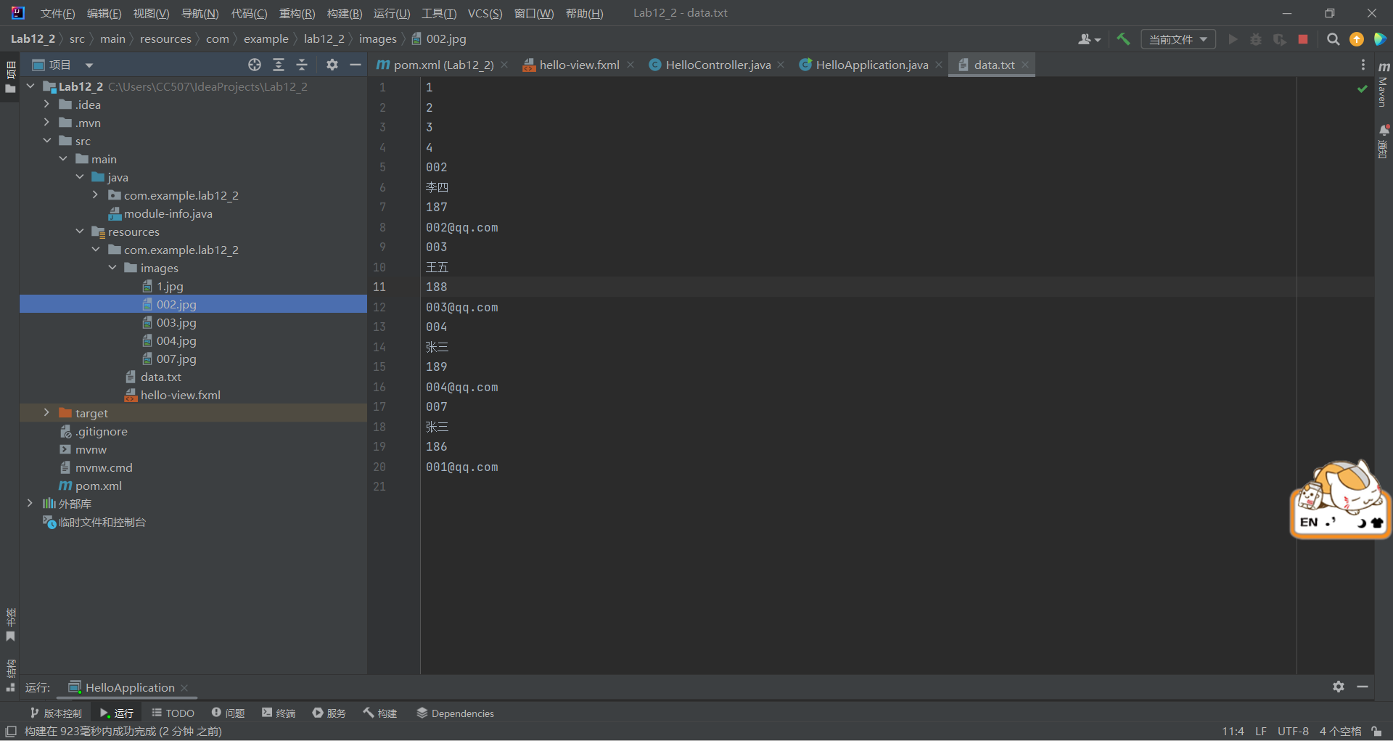

将其删除后：

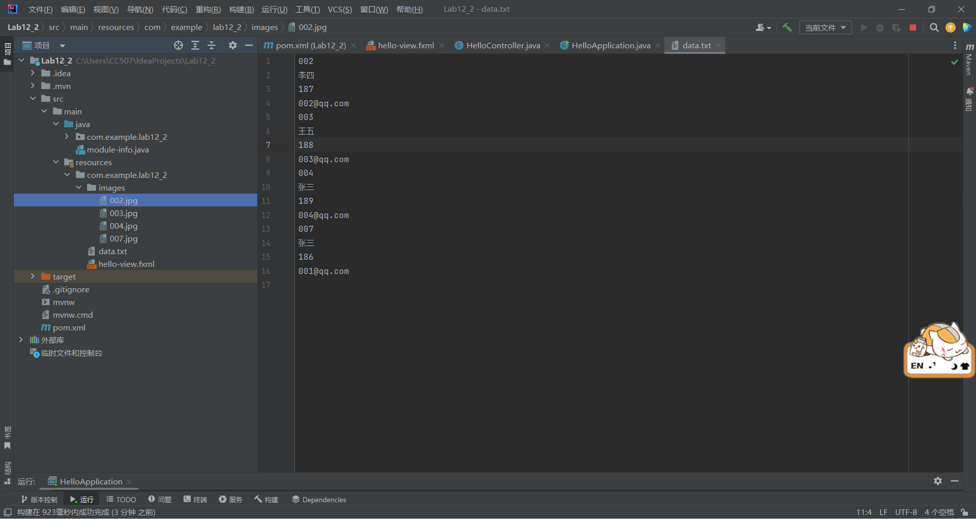

修改学号为002的学生为001：

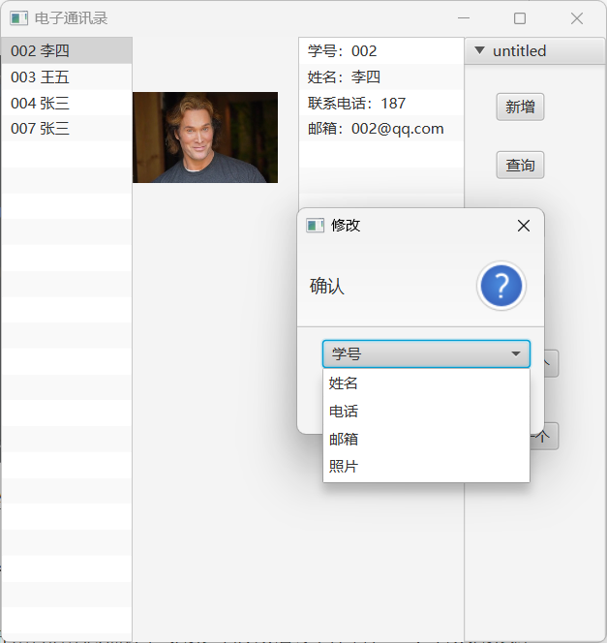

左侧照片的名称随之更改

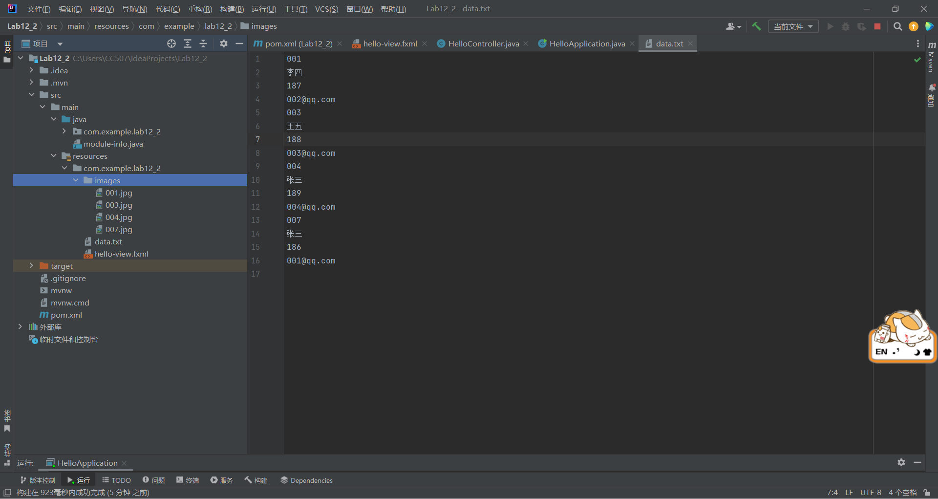

题目3：读取一个XML文件内容。

1. 实验环境（集成开发环境、jdk版本、字符编码等）

集成开发环境：Intellij IDEA

Jdk版本：17.0.5

字符编码：ASCII,UTF-8

1. 实现过程（本部分为主要评分依据，请描述解题思路，比如总共设计几个类，各个类的用途、成员、主要方法等及其之间调用关系等）
2. 创建一个DocumentBuilderFactory 对象。
3. 通过DocumentBuilderFactory 对象一个创建 DocumentBuilder 对象。
4. 通过DocumentBuilder解析 XML 文件并获取 Document 对象。
5. 通过Document下的getElementsByTagName()方法获取指定标签名的元素。
6. 遍历元素并获取其属性和文本值，具体使用 getNodeValue()、getAttribute() 等方法获取元素的属性和文本值。
7. 过程截图（本部分为主要评分依据，一张全屏截图（必须）、若干运行结果展示图（可选），主要代码（可选））

代码：

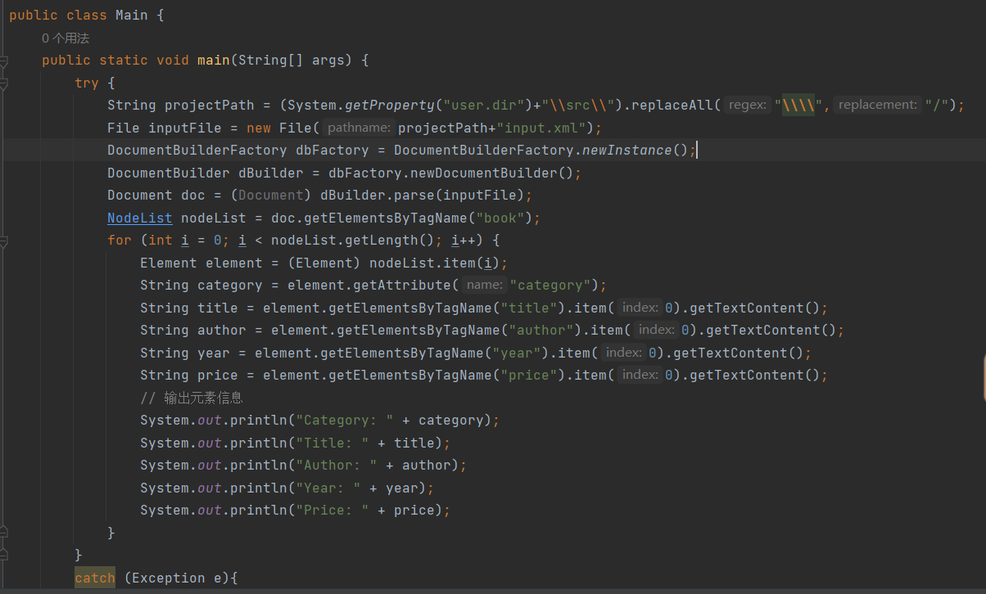

使用的XML文件：

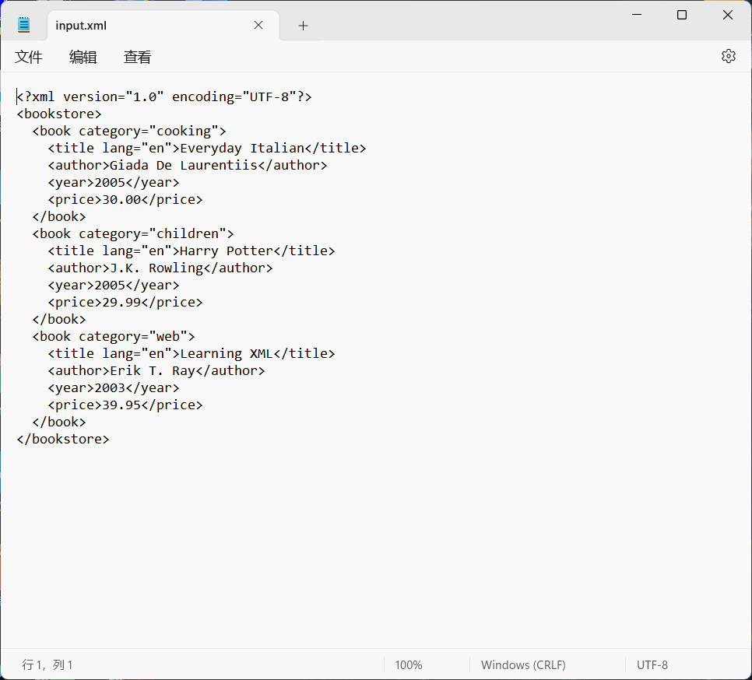

运行结果：

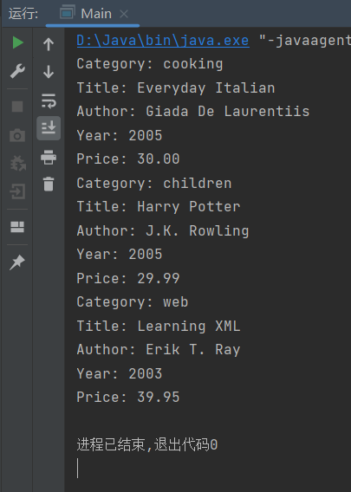

**三、实验总结与心得记录**

本部分根据实验过程的所得所想描述，记录可供以后复习回看 {可以记录调试过程遇到的问题，自己哪些知识点话掌握不够，设计是否有缺陷（比如耗时？耗内存？）是否有亮点，是否有精妙的算法，或者设计模式的应用，可吐槽，也可与其他语言作适当对比。}（本部分不作为平时评分依据）

备注：

建议附带代码提交的方式：导出工程压缩包。

平时实验成绩以考查参与度为主，所有实验要求自己完成，一旦发现抄袭或者其他投机取巧，取消所有平时成绩